Работники культуры Алькеевского района провели акцию «Белый цветок»
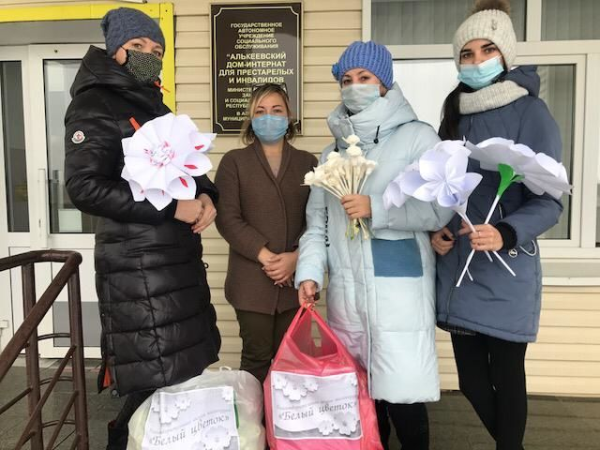
Работники культуры района провели акцию «Белый цветок» и оказали благотворительную помощь дому-интернату для престарелых и инвалидов в Юхмачах.
Реализовав на ярмарках поделки, изготовленные руками кружковцев, а также белые цветы – символ акции, они вырученные деньги направили на доброе дело. На днях клубные работники отвезли в приют продуктовые наборы: сладости и фрукту, чтобы скрасить жизнь одиноких и больных обитателей.

